Kriteriji vrednovanja za likovnu kulturu u školskoj godini 2019./2020.

Elementi vrednovanja u predmetu Likovna kultura
Vrednovanje naučenoga provodi se u skladu s ostvarenošću odgojno-obrazovnih ishoda raspoređenih u tri domene. Domena Stvaralaštvo i produktivnost polazište je i poveznica svih odgojno-obrazovnih ishoda te iz nje proizlaze dva elementa vrednovanja. Vrednovanje ishoda iz te domene predstavlja težište procjene postignuća učenika dok se vrednovanje realizacije ishoda iz drugih domena nadovezuje na nju. Domene Doživljaj i kritički stav te Umjetnost u kontekstu vrednuju se zajedno.
Vrednovanje naučenog u nastavi Likovne kulture prvenstveno se poistovjećuje s vrednovanjem likovnog rada kao pokazatelja učenikove usvojenosti sadržaja. Osim gotovog likovnog ili vizualnog rada prati se i diskusija, skice i bilješke iz kojih je vidljivo učenikovo sudjelovanje u različitim etapama rada.
Elementi ocjenjivanja i vrednovanja uključuju:
1. stvaralaštvo (stvaralački proces)
-artikuliranje i razvijanje ideje
-stvaranje originalnih ideja (izbjegavanje šablonskih i stereotipnih prikaza)
-sposobnost improvizacije
-poznavanje i primjena etapa kreativnoga procesa
-refleksija i samorefleksija (promišlja učinjeno i na temelju toga poduzima sljedeće korake)
Načini praćenja - metoda vrednovanja: diskusija, skice, bilješke (razrada procesa izvedbe), likovni ili vizualni rad
2. produktivnost (likovni i vizualni izraz: realizacija ideje u formi, materijalu i mediju)
-uporaba likovnog jezika, likovnih materijala, tehnika i/ili vizualnih medija
-sposobnost improvizacije
-estetska osjetljivost
-interpretacija teme
-način prikaza motiva
-uloženi trud, dovršenost radova: redovito nošenje pribora
Načini praćenja - metoda vrednovanja: likovni ili vizualni rad
3. kritičko mišljenje i kontekst (način na koji učenik sagledava proces stvaranja i njegov rezultat; sagledavanje umjetničkog djela i njegovog konteksta)
-analiza i vrednovanje stvaralačkog procesa
-analiza i vrednovanje vlastitog likovnog i vizualnog uratka te uradaka drugih učenika
-stvaranje različitih poveznica između interpretirane teme, učenikova likovnoga ili vizualnoga izraza, umjetničkih djela i konteksta
-estetska osjetljivost (umjetnička djela, učenički radovi, okolina).
Načini praćenja - metoda vrednovanja: diskusija, likovni ili vizualni rad

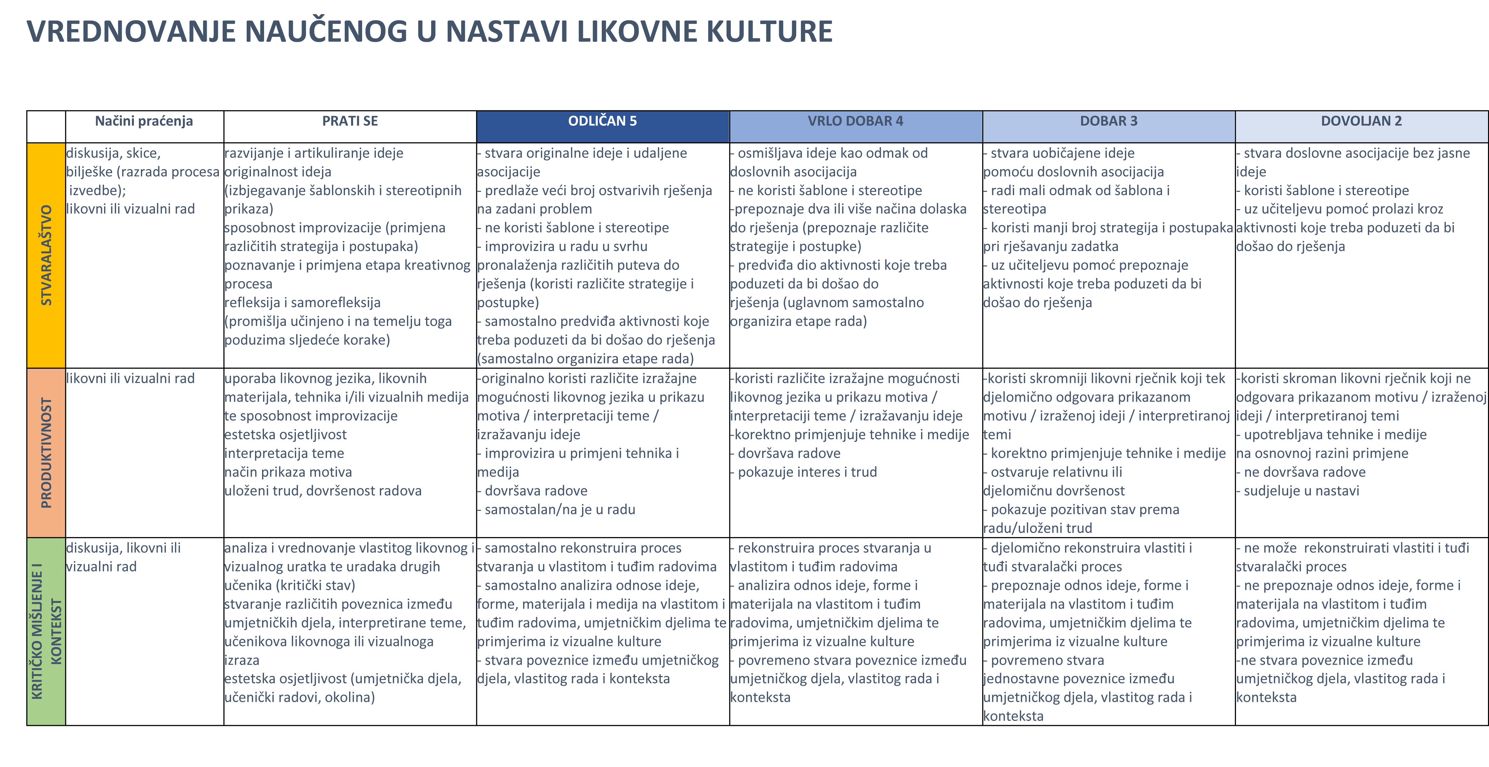

Učitelj daje opisnu procjenu generičkih kompetencija; odgovornost, samostalnost i samoinicijativnost, komunikacija i suradnja: odgovoran pristup radu, motivacija, aktivno sudjelovanje u svim etapama učenja i poučavanja, uvažavanje mišljenja drugih, samoinicijativnost u radu, stupanj suradničkoga učenja i komunikacije, tolerancija, uvažavanje i vrednovanje tuđega mišljenja, aktivnost u radu u grupi ili u radu u paru, doprinos radu skupine.
Vrednovanje za učenje odvija se za vrijeme učenja i poučavanja radi davanja informacija o učeničkome napredovanju i unaprjeđivanja budućega učenja i poučavanja. Provodi se kontinuirano i integrirano je u sam proces učenja i poučavanja.Način praćenja: postavljanje pitanja učenicima, učeničke mape, rubrike za vrednovanje, liste procjene.
Vrednovanje kao učenje podrazumijeva samovrednovanje (samorefleksiju) i vršnjačko vrednovanje. Provodi se radi poticanja učeničkih refleksija o učenju. Način praćenja: rubrike, portfolio, konzultacije s učiteljem, učeničke mape.
Učenici s teškoćama i daroviti učenici
Radi zadovoljavanja odgojno-obrazovnih potreba učenika s teškoćama kurikulum se prilagođava u skladu sa smjernicama dokumenata o učenju i vrednovanju te dokumenata vezanih uz učenike s teškoćama. Posebna pažnja posvećuje se i darovitim učenicima.

Vijeće likovne kulture Zagrebačke županije, u OŠ Velika Mlaka, dana 4. ožujka 2020.

